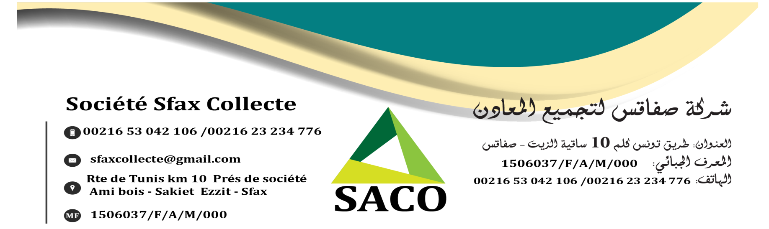

Bon de Livraison N°23/2018
Client : SNA NOUR
Adresse : ZAGHOUAN
MF: 1027384F/A/M/000
Sfax le : 05/02/2018
Qt | Désignation | P.U.H.T | P.U.H.T
531 kg | ETAIN | 32.000 | 16 992.000
arrêté la somme du bon de livraison à la somme de VINGT MILLE DEUX CENT VINGT ET UN DINARS 080 MILLIMES. |  | Total .H.T | 16 992.000
 |  | T.V.A | 3 228.480
 |  | Timbre | 0.600
 |  | Total | 20 221.080

Bon de Livraison N°13/2018
Client : SNA NOUR
Adresse : ZAGHOUAN
MF: 1027384F/A/M/000
Sfax le : 11/01/2018
Qt | Désignation | P.U.H.T | P.U.H.T
34 920 kg | DECHET PLAQUES | 1.500 | 52 380.000
arrêté la somme du bon de livraison à la somme de SOIXANTE DEUX MILLES TROIS CENT TRENTE DEUX DINARS 800 MILLIMES. |  | Total .H.T | 52 380.000
 |  | T.V.A | 9 952.200
 |  | Timbre | 0.600
 |  | Total | 62 332.800

Bon de Livraison N°15/2018
Client : SNA NOUR
Adresse : ZAGHOUAN
MF: 1027384F/A/M/000
Sfax le : 15/01/2018
Qt | Désignation | P.U.H.T | P.U.H.T
32 600 kg | DECHET PLAQUES | 1.550 | 50 530.000
arrêté la somme du bon de livraison à la somme de SOIXANTE MILLE CENT TRENTE ET UN MILLE 300 MILLIMES. |  | Total .H.T | 50 530.000
 |  | T.V.A | 9 952.200
 |  | Timbre | 0.600
 |  | Total | 60 131.300

Bon de Livraison N°16/2018
Client : SNA NOUR
Adresse : ZAGHOUAN
MF: 1027384F/A/M/000
Sfax le : 18/01/2018
Qt | Désignation | P.U.H.T | P.U.H.T
33 800 kg | DECHET PLAQUES | 1.550 | 52 390.000
arrêté la somme du bon de livraison à la somme de SOIXANTE DEUX MILLES TROIS CENT QUARANTE QUATRE DINARS 700 MILLIMES. |  | Total .H.T | 52 390.000
 |  | T.V.A | 9 954.100
 |  | Timbre | 0.600
 |  | Total | 62 344.700

